【尊享草原海】秦皇岛北戴河/承德/坝上草原/北京 高去高回6日跟团游行程单
【收客前请来电询位】私家独享小包团/纯玩/甄选住宿/至；精华景点：阿那亚/豪华游轮/山海关/闯关东榆关堂会/汉服旅拍/西港花园/避暑山庄/塞罕坝/越野车穿越草原/草原嘉年华/星空篝火/甘丹驼城草原那达慕/蒙古服拍照/乌兰布统/直升机空中草原
产品编号 | THB7039309 | 出发地 | 上海市-无锡市-常州市-苏州市-昆山市-南通市-湖州市-长兴县 | 目的地 | 河北省-承德市-坝上草原-秦皇岛北戴河
行程天数 | 6 | 去程交通 | 无 | 返程交通 | 无
参考航班 | 无
产品亮点 | 【甄选住宿】舒适体验，营造悠闲旅行
产品介绍 | 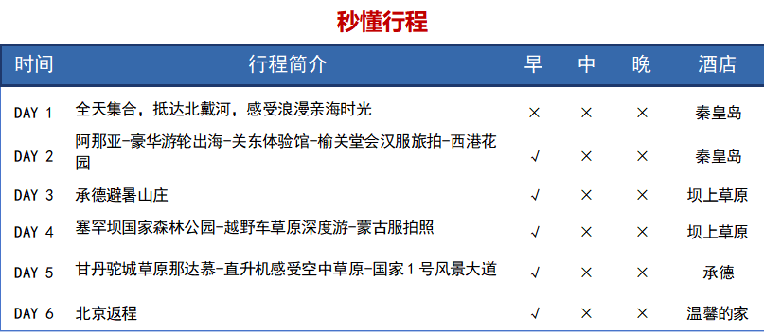
行程安排
D1
行程详情 | 全天集合，抵达北戴河，感受浪漫亲海时光  【今日亮点】全天集合，感受浪漫海滨
用餐 | 早餐：自理 午餐：X 晚餐：X
住宿 | 秦皇岛
D2
行程详情 | 阿那亚-豪华游轮出海-关东体验馆-榆关堂会汉服旅拍-西港花园  【今日亮点】阿那亚、豪华游轮出海、山海关、闯广东、榆关堂会汉服旅拍、西港花园
用餐 | 早餐：含 午餐：X 晚餐：X
住宿 | 秦皇岛
D3
行程详情 | 承德避暑山庄  【今日亮点】漫游承德皇家避暑山庄
用餐 | 早餐：含 午餐：X 晚餐：X
住宿 | 坝上
D4
行程详情 | 塞罕坝国家森林公园-越野车草原深度游-蒙古服拍照  【今日亮点】塞罕坝、草原礼遇、蒙古草原家宴、越野车草原深度游
用餐 | 早餐：含 午餐：X 晚餐：X
住宿 | 坝上草原
D5
行程详情 | 甘丹驼城草原那达慕-直升机感受空中草原-国家1号风景大道  【今日亮点】乌兰布统大草原、草原那达慕、直升机俯瞰空中草原、天幕下午茶
用餐 | 早餐：含 午餐：X 晚餐：X
住宿 | 承德
D6
行程详情 | 北京返程  上午：早餐后，乘车赴北京。适时乘坐飞机返程，结束行程。此次旅行一起感受了北戴河大海的浩瀚、山海关长城的伟岸、承德皇家园林的典雅、塞罕坝林海的壮观、锡林郭勒大草原的辽阔，蒙古民族的热情，深入了解了冀蒙两地的风土人情，一路收获了开心，结识了朋友，请记得回到家乡将这份快乐传递给身边的家人朋友。
用餐 | 早餐：含 午餐：X 晚餐：X
住宿 | 温馨的家
费用说明
费用包含 | 1、交通：往返高铁二等座；当地2-3人乘坐5座车，4-6人乘坐7-9座商务车，不指定车型保证每位一个正座；
费用不包含 | 1.景区内小门票、电瓶车等小交通及娱乐项目。
其他说明
预订须知 | ◆报名前请来电确认余位
温馨提示 | 1.酒店为地方评定标准，草原无空调，北戴河地处北方沿海，海滨气候潮湿，出现墙皮脱落现象实属正常。硬件相对落后，不能与都市酒店等同，用餐质量偏低，南北方口味存在差异，请谅解；
退改规则 | 【违约条款】：
保险信息 | 含旅行社责任险，建议游客自行购买旅游意外险。

